Министерство науки и высшего образования Российской Федерации
ФЕДЕРАЛЬНОЕ ГОСУДАРСТВЕННОЕ АВТОНОМНОЕ ОБРАЗОВАТЕЛЬНОЕ УЧРЕЖДЕНИЕ ВЫСШЕГО ОБРАЗОВАНИЯ
«НАЦИОНАЛЬНЫЙ ИССЛЕДОВАТЕЛЬСКИЙ УНИВЕРСИТЕТ ИТМО»
(Университет ИТМО)

Факультет
Программной инженерии и компьютерных технологий

Домашняя работа № 1
по дисциплине: Теория функций комплексного переменного

Выполнили: Бармичев Григорий Андреевич P3210
Проверил: Краснов Александр Юрьевич

г. Санкт-Петербург 2025

Задача 1. Линейные фильтры.
Рассмотрите такой же сигнал, как и в предыдущей работе. Для этого задайтесь числами a, t1, t2 такими, что t1 < t2, и постройте функцию
$$g\left(t\right)=\left\{\begin{aligned}a, t∈\left[t1, t2\right] \\ 0, t∉\left[t1, t2\right]\end{aligned}\right.$$
и ее зашумленную версию
u(t) = g(t) + bξ(t) + c sin (dt),
где ξ(t) ∼ U[−1, 1] – равномерное распределение, представляющее белый шум, а значения b, c, d – параметры возмущения.

Возьмём значения
Параметр | dt | t | a | t1 | t2
Значение | 0.001 | [0, 6) | 1 | 2 | 4

Унитарное преобразование Фурье (к ω)
Используется унитарная пара преобразований:
$\hat{f}\left(ω\right)=\frac{1}{\sqrt{2π}}\int_{-∞}^{+∞}{f\left(t\right)e^{-iωt}dt}$, $f\left(t\right)=\frac{1}{\sqrt{2π}}\int_{-∞}^{+∞}{\hat{f}\left(ω\right)e^{iωt}dω}$
Для численного расчета применяется FFT и масштабирование. При шаге dt:
$\hat{f}\left(ω_{k}\right)≈\frac{dt}{\sqrt{2π}}\sum_{n}{f\left(t_{n}\right)e^{-iω_{k}t_{n}}}$

Часть 1. Фильтр первого порядка
По заданию принимаем c=0, то есть: u(t) = g(t) + bξ(t)
Фильтр первого порядка: $W_{1}(p)=\frac{1}{Tp+1}$
Частотная характеристика: $W_{1}(iω)=\frac{1}{1+iωT}$
АЧХ фильтра: $\left|W_{1}(iω)\right|=\frac{1}{\sqrt{1+{\left(ωT\right)}^{2}}}$
при $ω→0∣W_{1}∣→1$, а при росте $ω$ фильтр подавляет высокие частоты (ФНЧ).
Для $W_{1}$ соответствует дифференциальное уравнение: $T\dot{y}(t)+y(t)=u(t)$
При дискретизации получается рекуррентная формула экспоненциального сглаживания:
$y[n]=αy[n-1]+(1-α)u[n]$, $α=e^{\frac{-dt}{T}}$
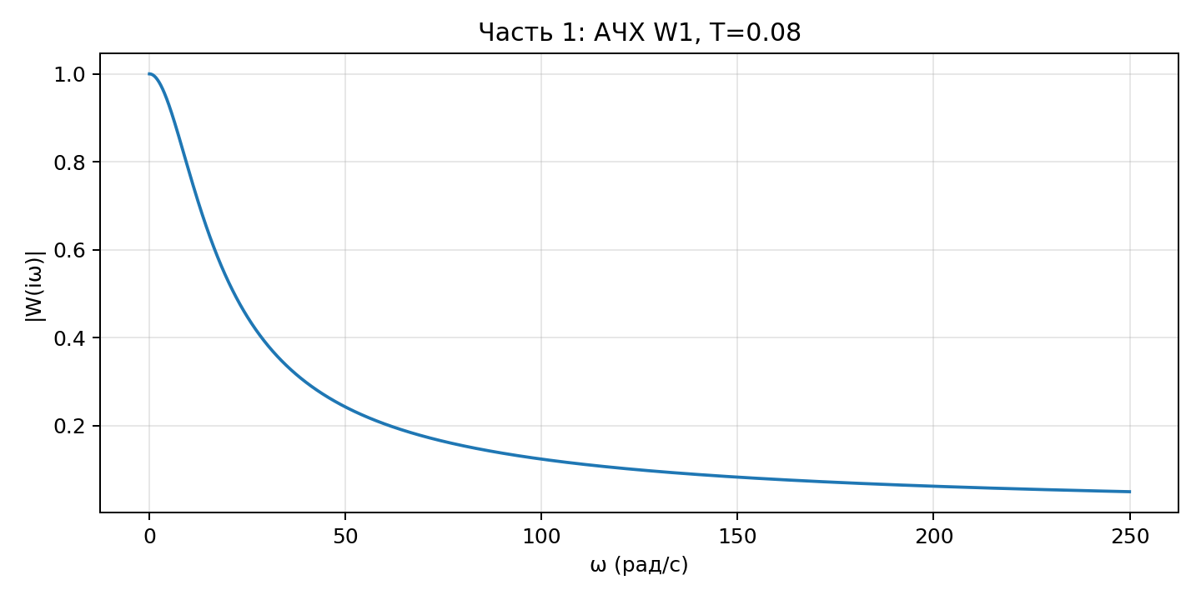

Исследование влияния $T$
Сравнение g(t), u(t), y(t) и IFFT(W1·Û) для нескольких значений T (0.02, 0.08, 0.25), а также соответствующие спектры при меньшем T искажение прямоугольного импульса меньше, но подавление шума слабее. При большом T шум подавляется сильнее, но фронты значительно сглаживаются.
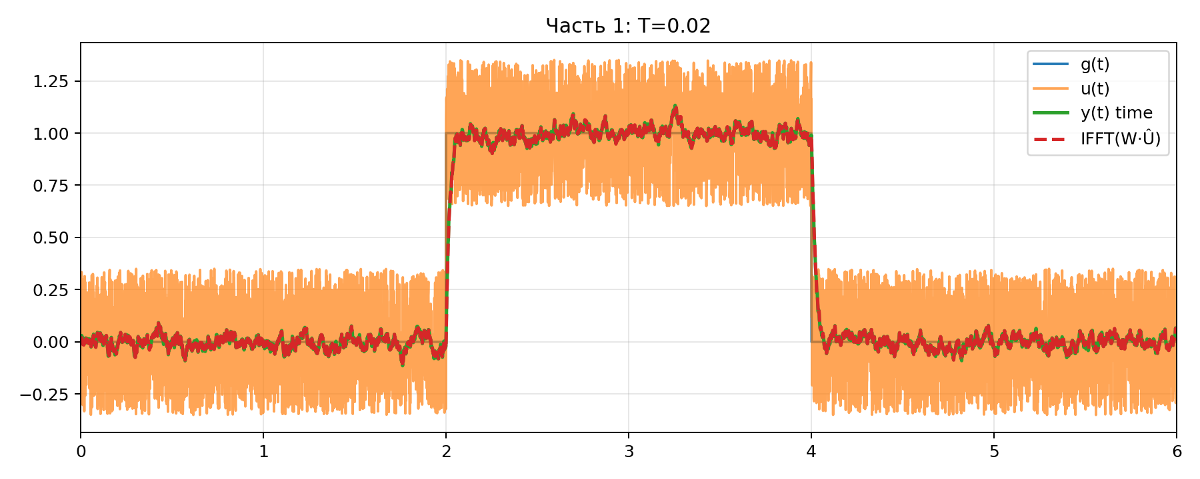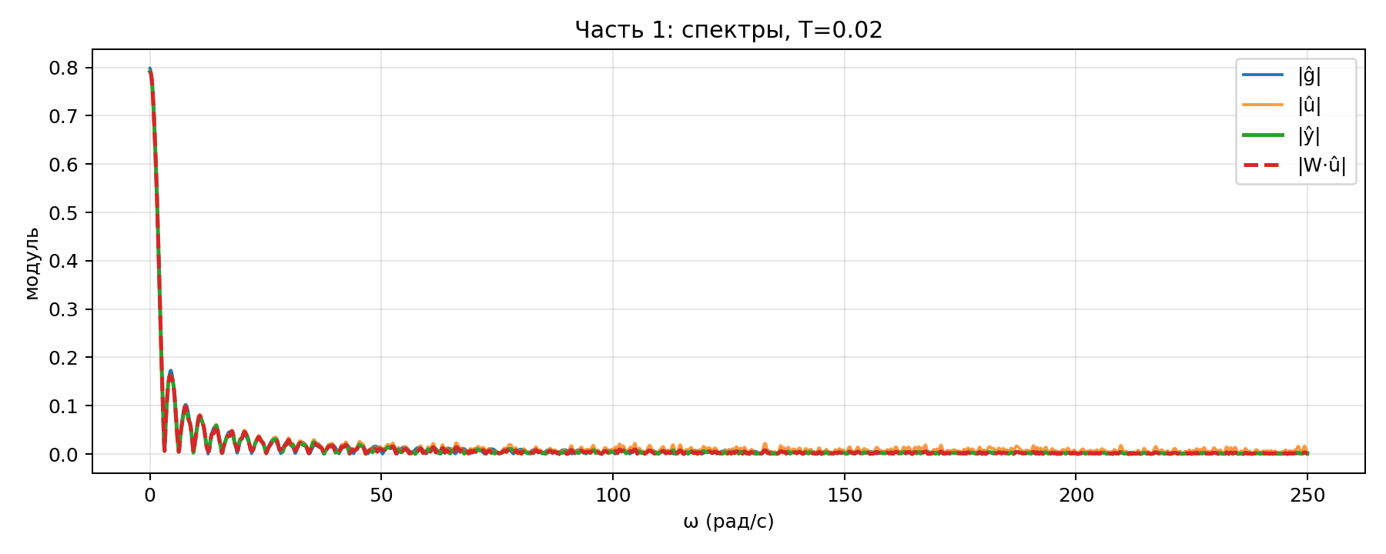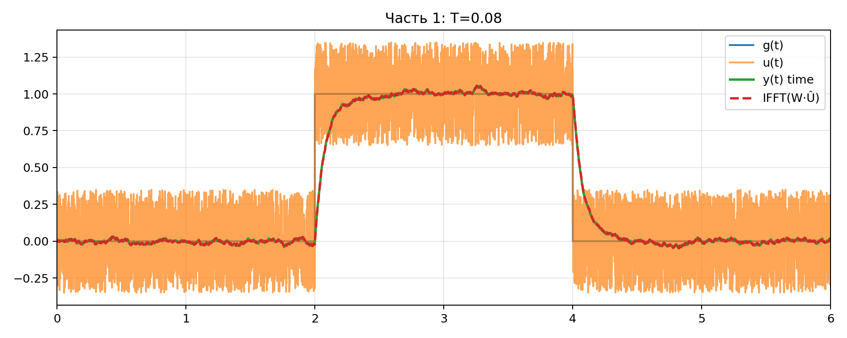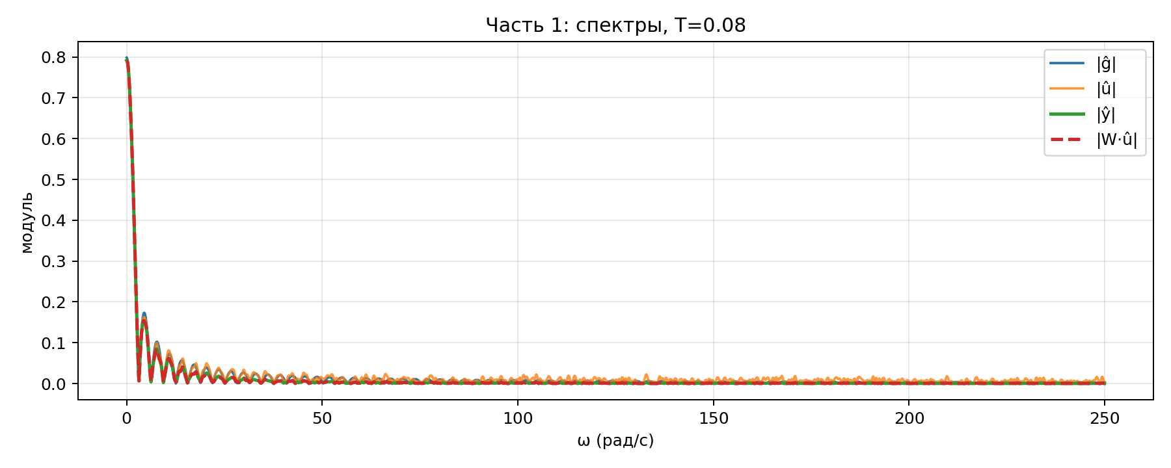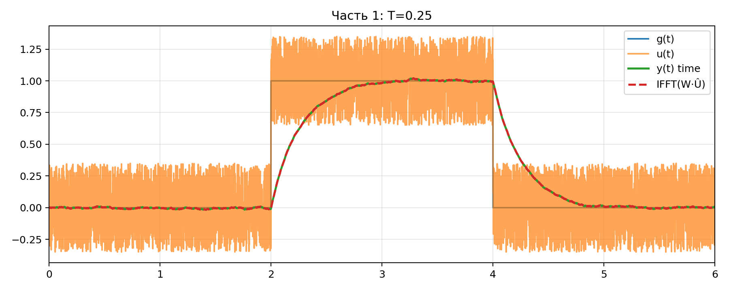
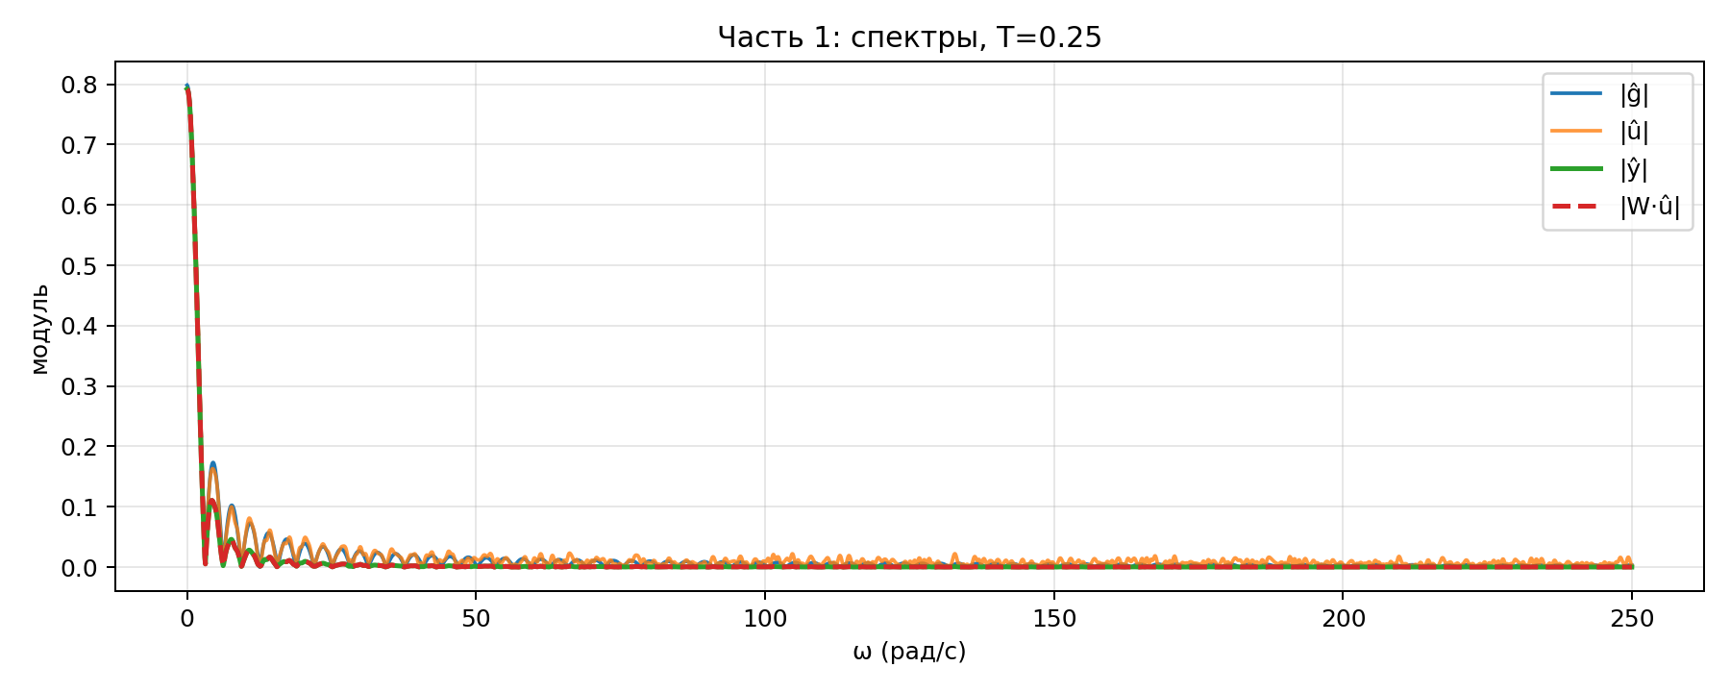

Исследование влияния амплитуды $a$при фиксированном $T$
Результаты при T = 0.08 с и разных a. При фиксированной амплитуде шума относительная ошибка уменьшается при росте a (отношение сигнал/шум растет).
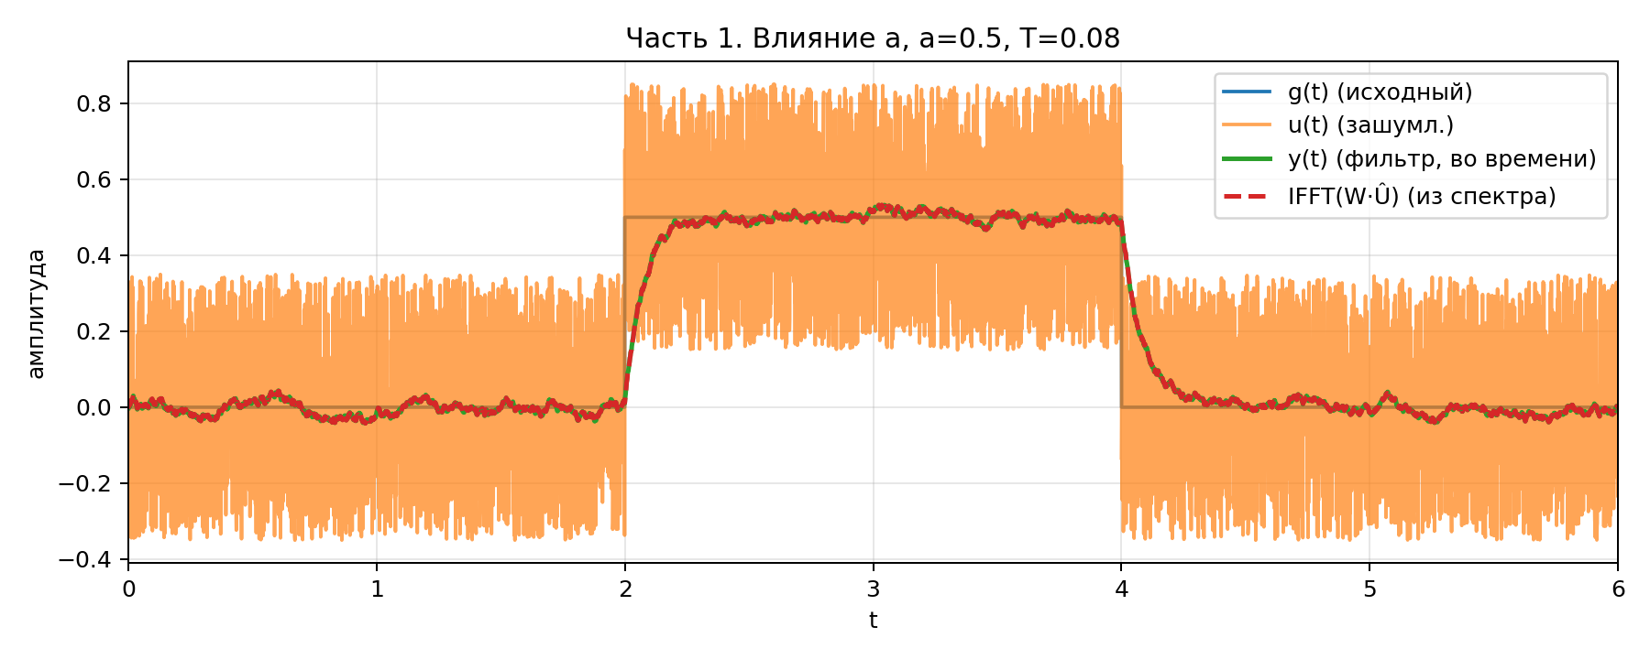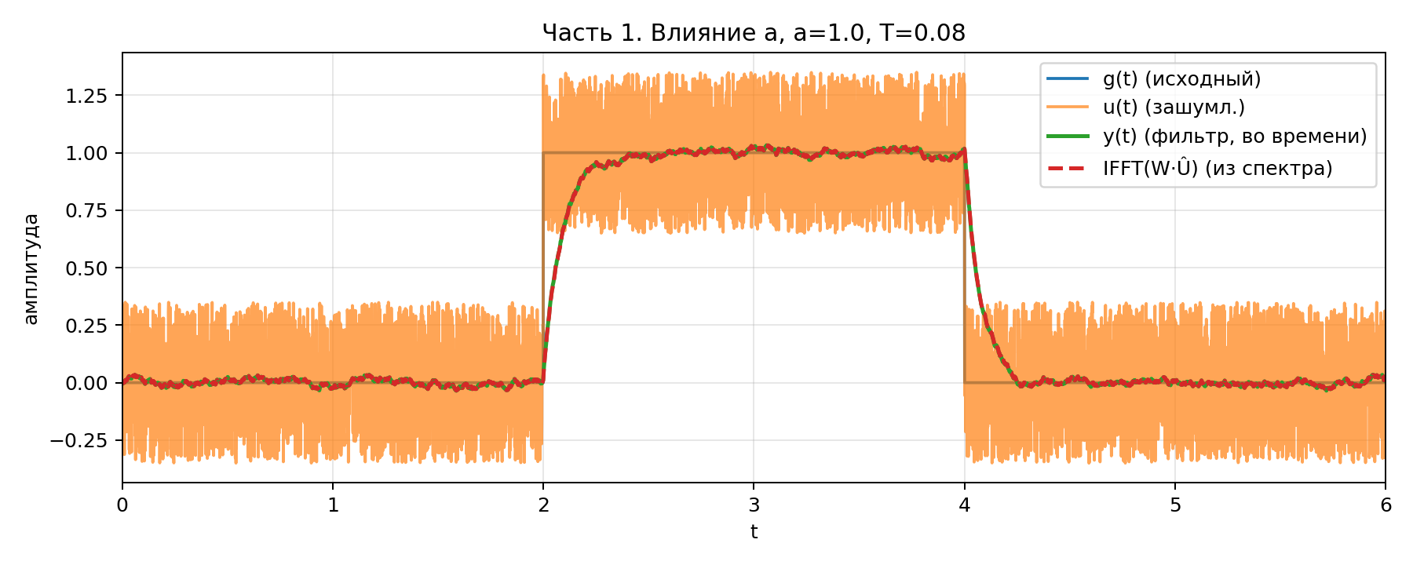
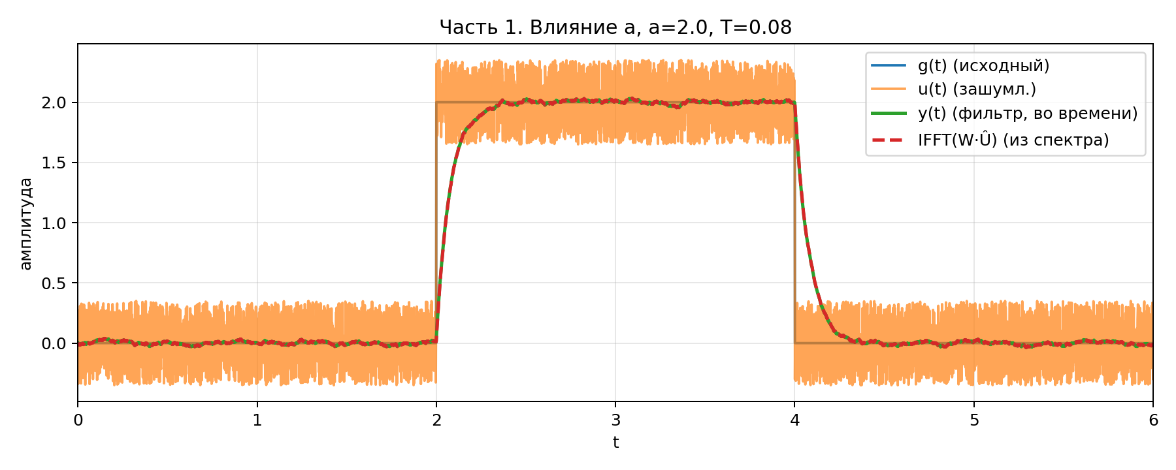

Часть 2. Фильтр второго порядка
По заданию принимаем b=0, то есть: u(t) = g(t) + csin(dt)
Фильтр второго порядка: $W_{2}(p)=\frac{p^{2}+a_{1}p+a_{2}}{p^{2}+b_{1}p+b_{2}}$
при $ω→0$ и $ω→∞{ W}_{2}(iω)→1$
Возьмём значения:
Параметр | a₁ | a₂ | b₁ | b₂
Значение | 0 | $$ω_{0}^{2}$$ | >0 | $$ω_{0}^{2}$$

Частотная характеристика: $W_{2}(iω)=\frac{ω_{0}^{2}-ω^{2}}{ω_{0}^{2}-ω^{2}+{ib}_{1}ω}$
АЧХ фильтра: $\left|W_{2}(iω)\right|=\frac{\left|ω_{0}^{2}-ω^{2}\right|}{\sqrt{{\left(ω_{0}^{2}-ω^{2}\right)}^{2}+{\left({ib}_{1}ω\right)}^{2}}}$

Исследование влияния $b_{1}$на АЧХ
АЧХ при разных $b_{1}$(1, 6, 20). При малом $b_{1}$провал узкий: фильтр очень точно подавляет частоту $ω_{0}$, почти не затрагивая соседние частоты. При большом $b_{1}$провал широкий: подавляется не только $ω_{0}$, но и близкие частоты.
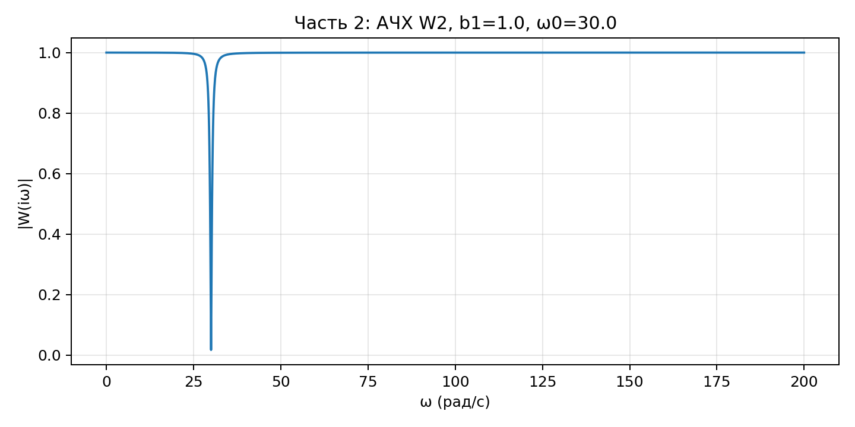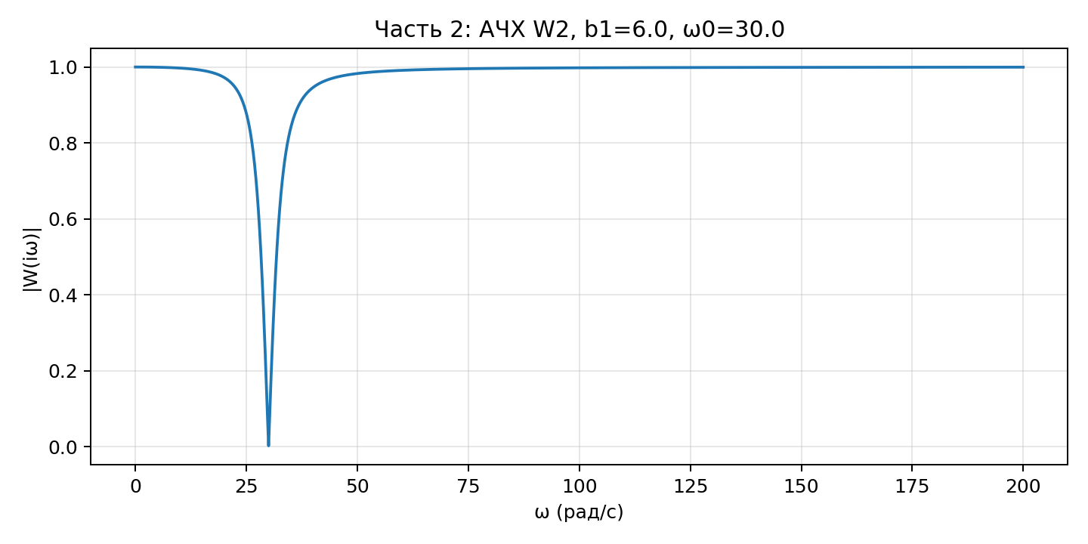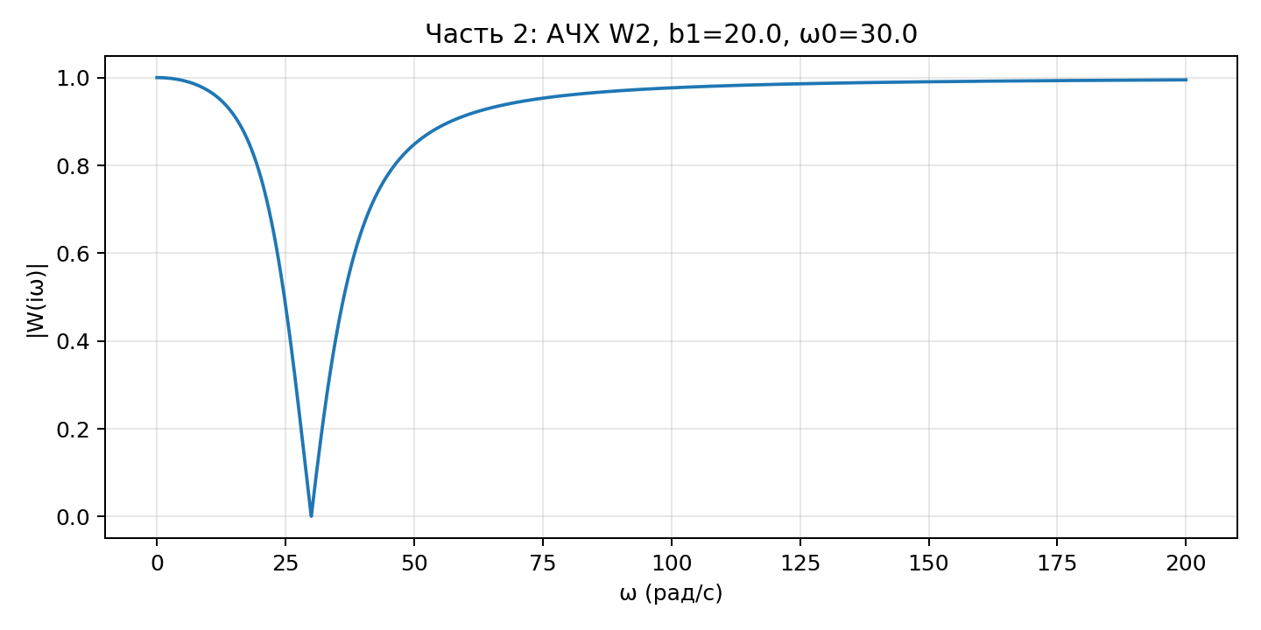

Исследование влияния $c$ и $d$
сравнительные графики g(t), u(t), y(t) и спектры при фиксированном b1=6, разных d, (0.8ω0​, ω0, 1.2ω0), и при необходимости разных c.
Если d=ω0, синусоидальная помеха лежит ровно в частоте подавления после фильтрации она максимально удаляется, и сигнал y(t) близок к g(t).
Если d≠ω0, помеха подавляется частично: чем ближе d к ω0, тем сильнее подавление.
Увеличение $c$ делает помеху сильнее, но сам механизм подавления частоты сохраняется
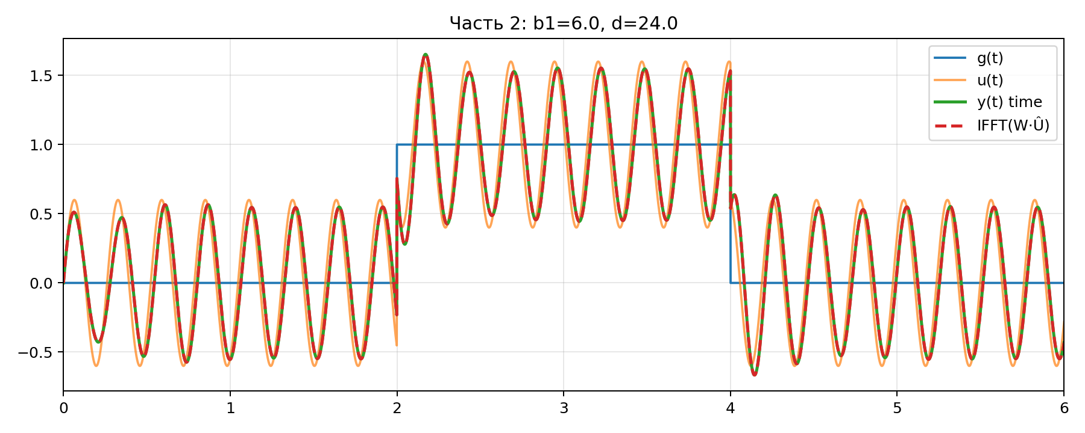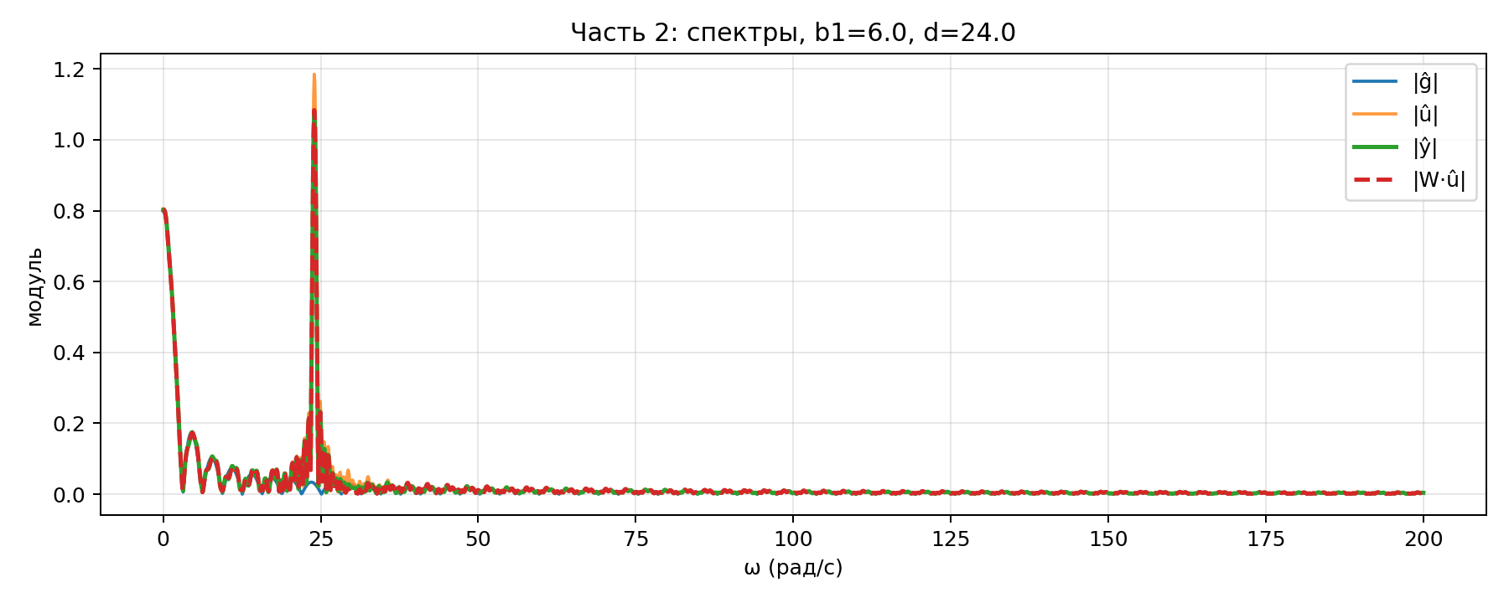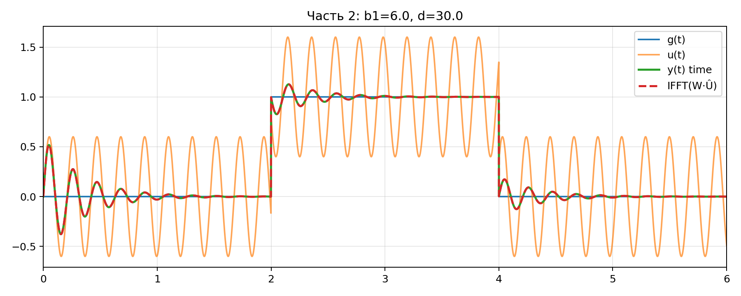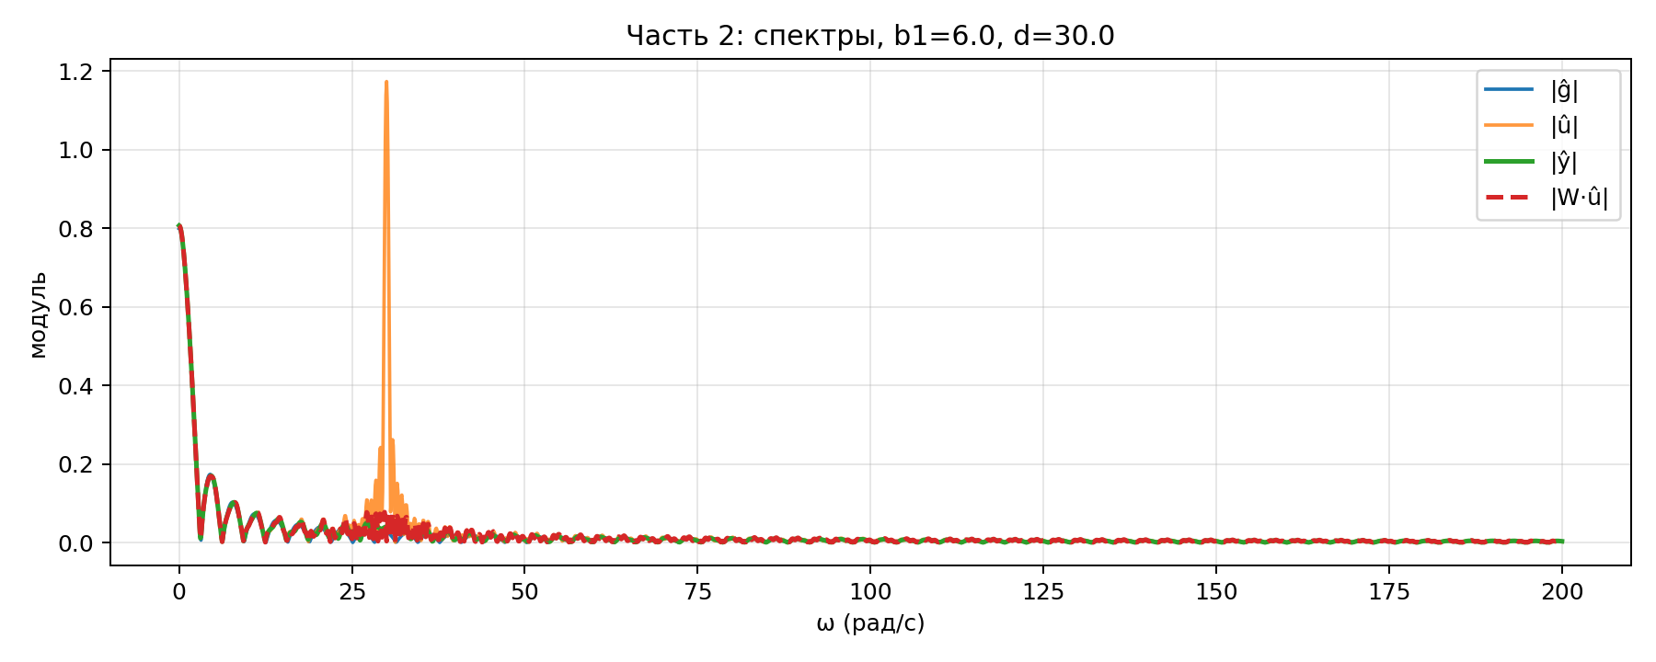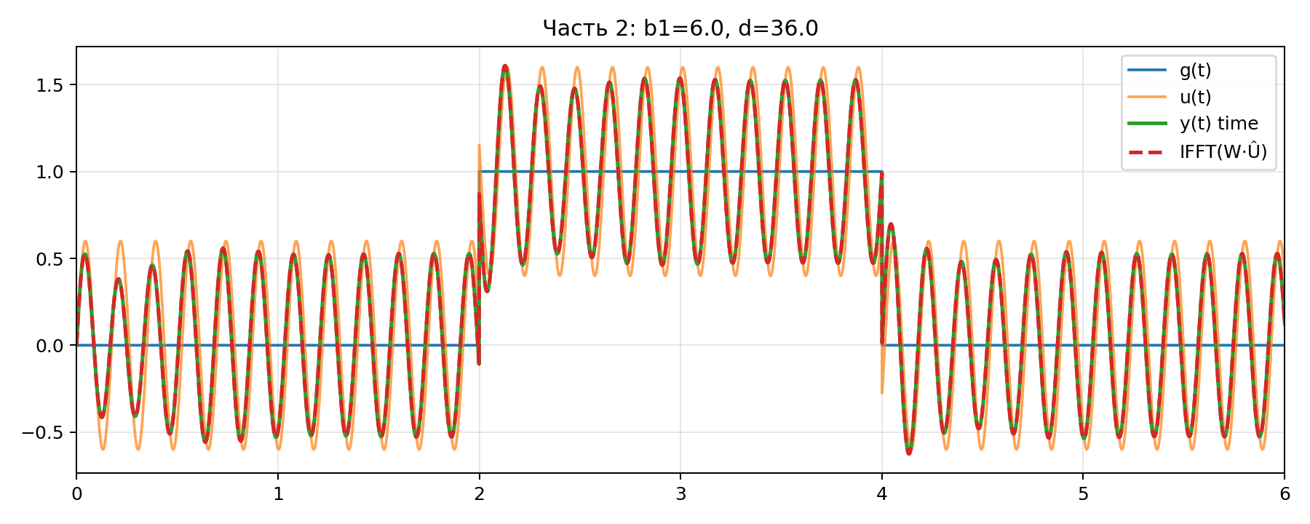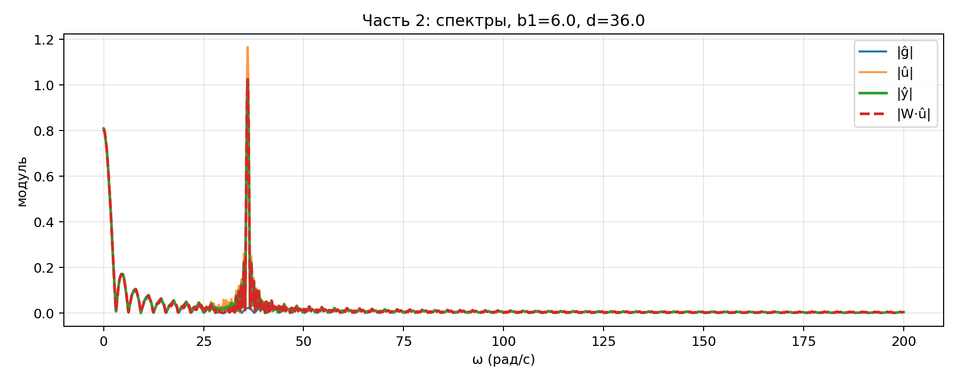

Влияние b1 при d = ω0
Сравнение во времени при d = ω0 (30 рад/с) и различных b1.
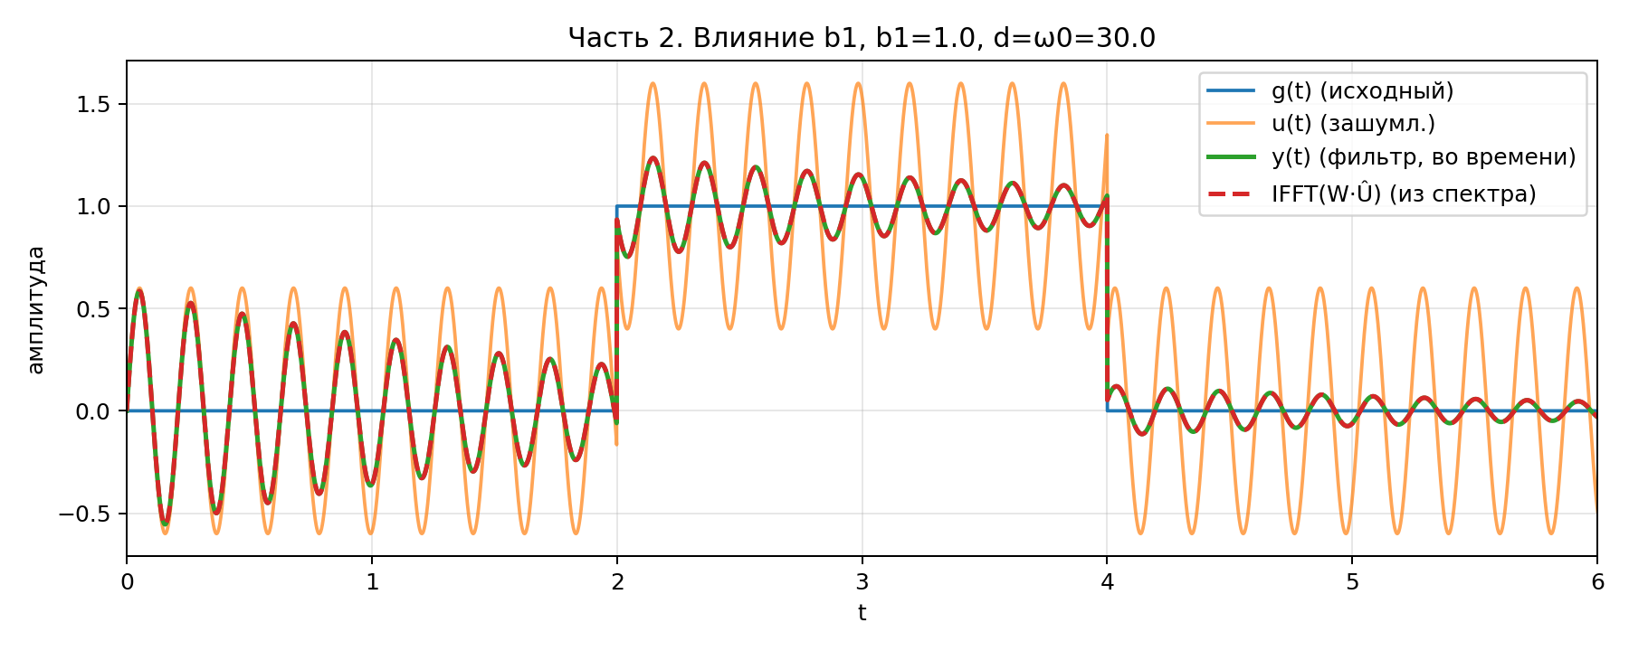
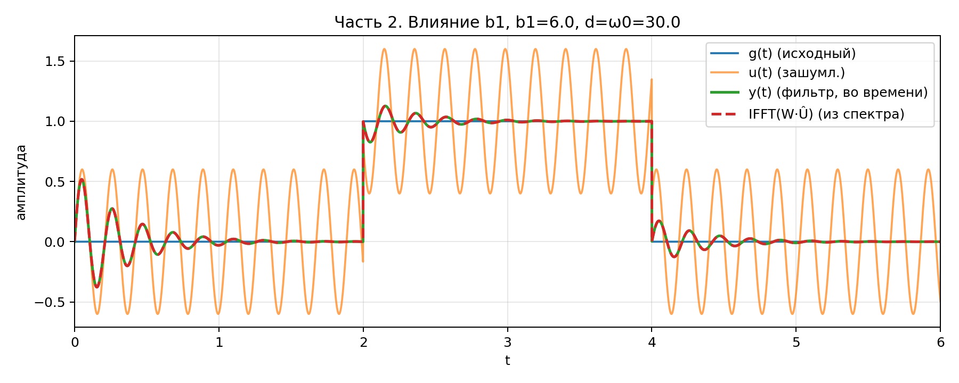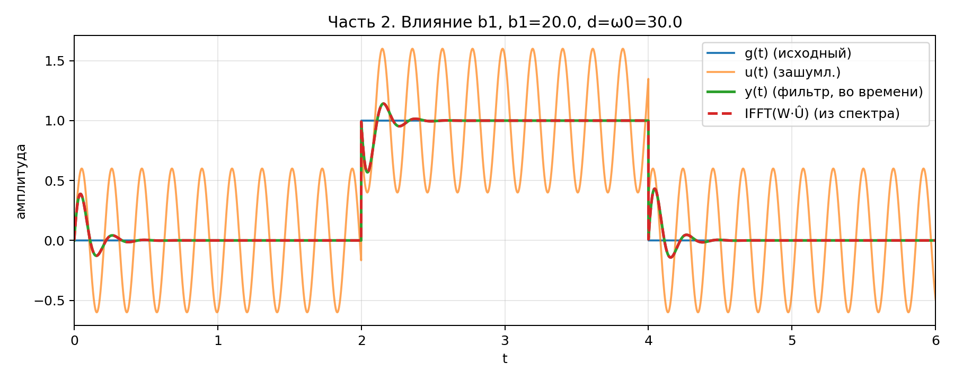

Выводы
В ходе работы был сформирован прямоугольный сигнал $g(t)$ и его зашумлённые версии, выполнено унитарное преобразование Фурье по угловой частоте $ω$. Для фильтра $W_{1}(p)=\frac{1}{Tp+1}$ показано, что увеличение $T$ усиливает подавление высокочастотного шума, но сильнее сглаживает фронты сигнала. Для режекторного фильтра $W_{2}$ построена АЧХ и подтверждено подавление гармонической помехи при $d=ω_{0}$; параметр $b_{1}$ определяет ширину провала. Результаты фильтрации во временной области согласуются с восстановлением, что подтверждает эквивалентность подходов.

Задание 2. Сглаживание биржевых данных.

Исходные данные
Использованы данные с дневными котировками SBER (Сбербанк) период: 2022-12-01 – 2025-12-02, скачанные с сайта finam.ru.

Метод сглаживания
Фильтр 1-го порядка: $W_{1}(p)=\frac{1}{Tp+1}$
Во временной области: $T\dot{y}(t)+y(t)=u(t)$, где u(t) - исходный ряд цен (Close), y(t) - сглаженный ряд.
Для дневных данных берём шаг дискретизации Δt = 1 день. Тогда удобная рекуррентная форма (экспоненциальное сглаживание):
$y[n]=αy[n-1]+(1-α)u[n]$, $α=e^{\frac{-dt}{T}}$

T (дни) | 1 | 7 | 30 | 90 | 365
$$α$$ | 0.367879 | 0.866878 | 0.967216 | 0.988950 | 0.997264

Для исправления проблемы начального значения нужно задать начальное условие равным первому значению ряда: y[0] = u[0]

Результаты сглаживания для разных T
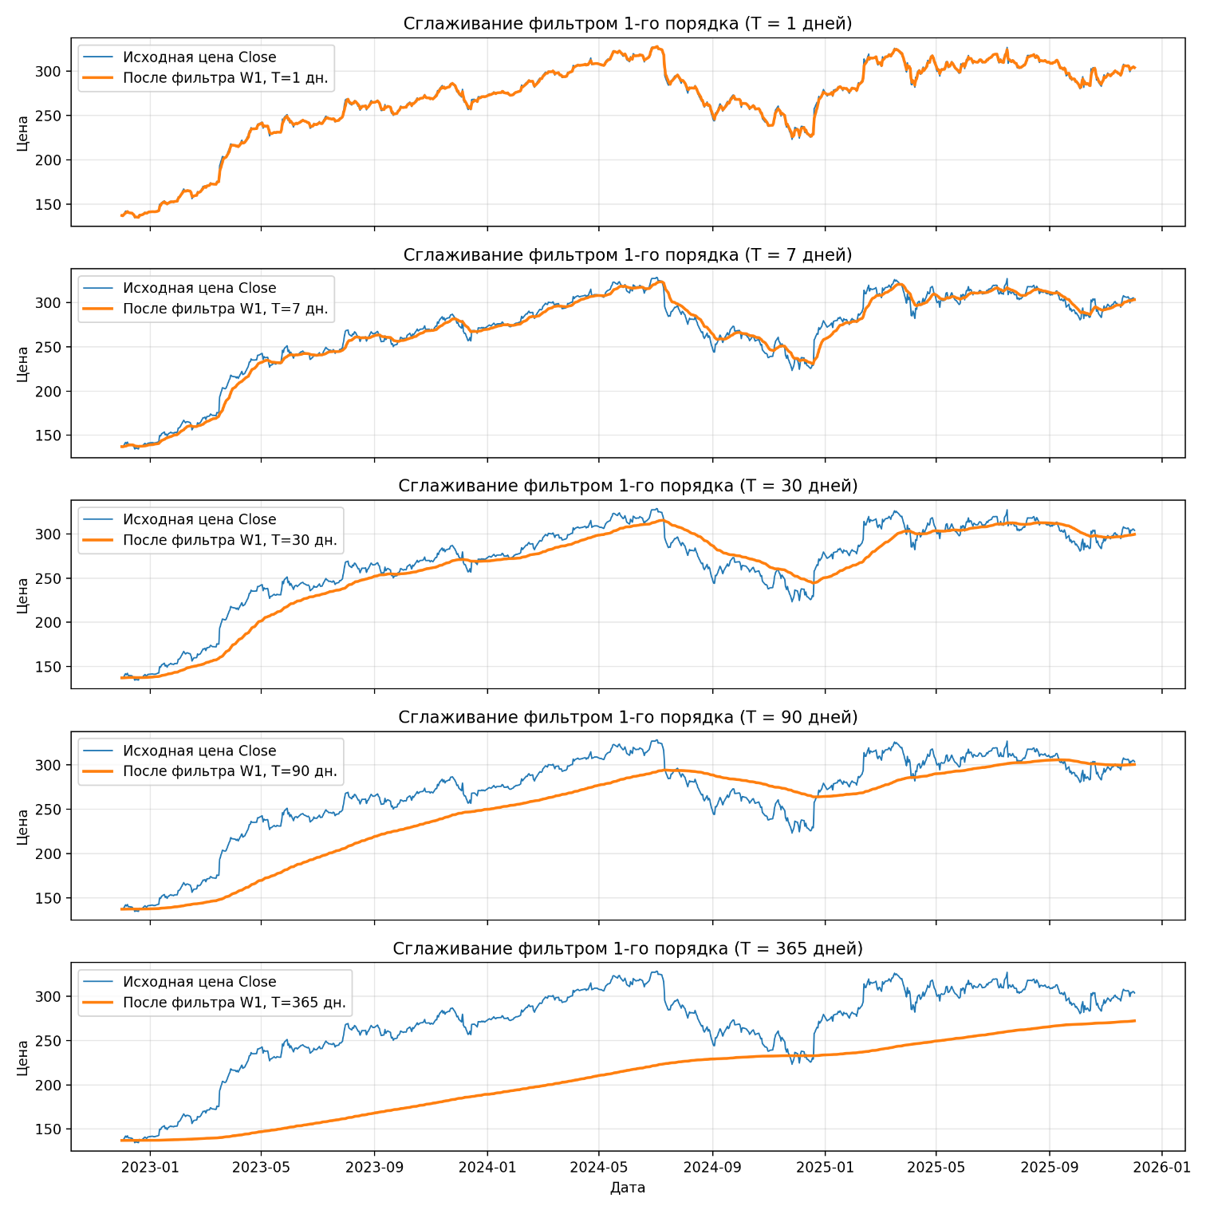

Выводы
Построены сравнения исходных котировок и сглаженных рядов для T = 1 день, 1 неделя, 1 месяц, 3 месяца и 1 год. Увеличение T усиливает сглаживание и подавляет краткосрочные колебания, но увеличивает запаздывание сглаженного графика. Проблема старта фильтрованного сигнала из нуля устраняется заданием начального условия y(0) = u(0).

